A30 – Concevoir et développer des applications mobiles

Documentation de projet

Version 1 du 22 mai 2023

Guillaume Dougoud

|  |  |
| --- | --- |
| S:\EMF\CPROF\Identite_EMF\2015-Identites\Logos des sections COULEURS\Logo_EMF-Informatique_FR_RVB_25.jpg | Module du 15.05.2023 au xx.xx.xxxx |

Table des matières

[1 Introduction 1](#_Toc135648150)

[2 Choix du projet 1](#_Toc135648151)

[2.1 Contexte 1](#_Toc135648152)

[2.2 Description 2](#_Toc135648153)

[2.3 Choix de technologie 2](#_Toc135648154)

[2.4 Schémas UML 2](#_Toc135648155)

[2.4.1 UseCase 3](#_Toc135648156)

[2.4.2 Maquette 3](#_Toc135648157)

[2.4.3 Entité relation 5](#_Toc135648158)

[2.4.4 Séquences Interactions 5](#_Toc135648159)

[2.5 Test Technologique 5](#_Toc135648160)

[3 Conclusion 5](#_Toc135648161)

# Introduction

# Choix du projet

## Contexte

## Description

Une application de gestion de bibliothèque qui permet d’accéder aux livres qui nous appartiennent (d’en ajouter, retirer et modifier), de voir les bibliothèques des autres utilisateurs et de faire des prêts de livres avec d’autres utilisateurs.

## Choix de technologie

Liens utiles :

<https://openclassrooms.com/fr/courses/4517166-developpez-votre-premiere-application-android>

L’IDE **Android Studio** me permettra de faire la partie Client. La partie Server est déjà faite en php lors du projet du module 151 mais des adaptations vont être faites.

Pour les deux matériels du smartphone on peut utiliser l’appareil photo (ou la galerie) pour mettre une illustration du livre et une notification pour la demande d’emprunt.

## Schémas UML

### UseCase

### Maquette

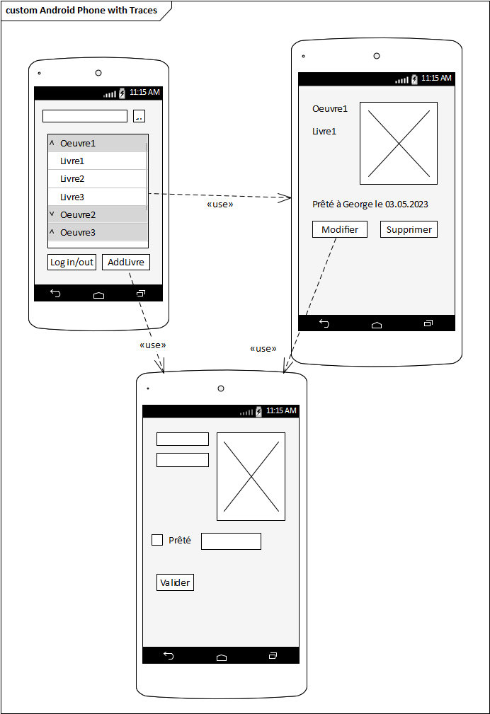

### Entité relation



### Séquences Interactions

## Test Technologique

### Notification

Ajout d’un bouton dans le fichier activity\_main.xml

<Button  
 android:layout\_width="wrap\_content"  
 android:layout\_height="wrap\_content"  
 android:text="@string/app\_name"  
 android:id="@+id/notify\_btn"  
 app:layout\_constraintBottom\_toBottomOf="parent"  
 app:layout\_constraintEnd\_toEndOf="parent"  
 app:layout\_constraintStart\_toStartOf="parent"  
 app:layout\_constraintTop\_toTopOf="parent" />

Ajout d’un écouteur sur le bouton et envoie d’une notification dans MainActivity.java

package com.example.testtechnonotify;  
  
import androidx.appcompat.app.AppCompatActivity;  
import androidx.core.app.ActivityCompat;  
import androidx.core.app.NotificationCompat;  
import androidx.core.app.NotificationManagerCompat;  
import android.app.NotificationChannel;  
import android.app.NotificationManager;  
import android.content.pm.PackageManager;  
import android.os.Build;  
import android.os.Bundle;  
import android.view.View;  
import android.widget.Button;  
  
  
public class MainActivity extends AppCompatActivity {  
  
 Button notifyBtn;  
  
 @Override  
 protected void onCreate(Bundle savedInstanceState) {  
 super.onCreate(savedInstanceState);  
 setContentView(R.layout.*activity\_main*);  
  
 notifyBtn = findViewById(R.id.*notify\_btn*);  
  
 if (Build.VERSION.*SDK\_INT* >= Build.VERSION\_CODES.*O*) {  
 NotificationChannel channel = new NotificationChannel("My Notification", "My Notification", NotificationManager.*IMPORTANCE\_DEFAULT*);  
 NotificationManager manager = getSystemService(NotificationManager.class);  
 manager.createNotificationChannel(channel);  
 }  
  
 notifyBtn.setOnClickListener(new View.OnClickListener() {  
 @Override  
 public void onClick(View v) {  
 NotificationCompat.Builder builder = new NotificationCompat.Builder(MainActivity.this, "My Notification");  
 builder.setContentTitle("My title");  
 builder.setContentText("Test Techno Notification");  
 builder.setSmallIcon(R.drawable.*ic\_launcher\_background*);  
 builder.setAutoCancel(true);  
  
 NotificationManagerCompat managerCompat = NotificationManagerCompat.*from*(MainActivity.this);  
  
 if (ActivityCompat.*checkSelfPermission*(MainActivity.this, android.Manifest.permission.*POST\_NOTIFICATIONS*) != PackageManager.*PERMISSION\_GRANTED*) {  
 // *TODO: Consider calling* // *ActivityCompat#requestPermissions* // here to request the missing permissions, and then overriding  
 // public void onRequestPermissionsResult(int requestCode, String[] permissions,  
 // int[] grantResults)  
 // to handle the case where the user grants the permission. See the documentation  
 // for ActivityCompat#requestPermissions for more details.  
  
 return;  
 }  
 managerCompat.notify(1, builder.build());  
 }  
 });  
 }  
}

Résultat:

# Conclusion